附件3

黑龙江省科普基地年报填写使用说明

建议使用360安全浏览器（极速模式），请保持浏览器弹窗总是被允许弹出，否则将影响使用。
一个浏览器只能登录一个账号。
注：浏览器不要设置拦截弹出窗口。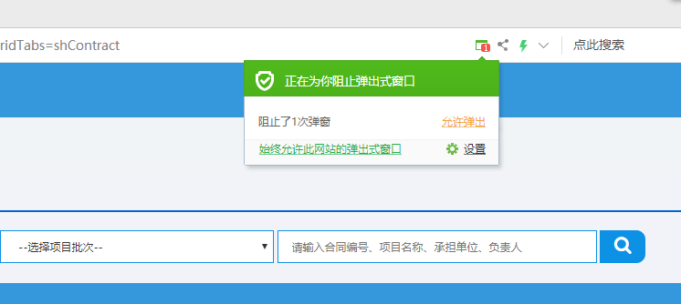

1.个人用户登录
打开黑龙江省科技创新服务平台http://111.41.51.120:8180/pmshlj/default.html
点击“登录”后点击“个人登录”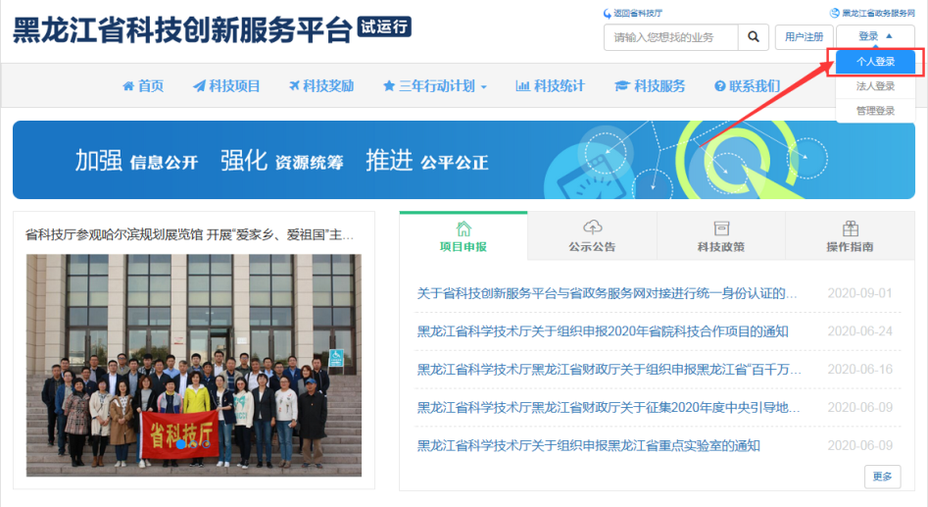

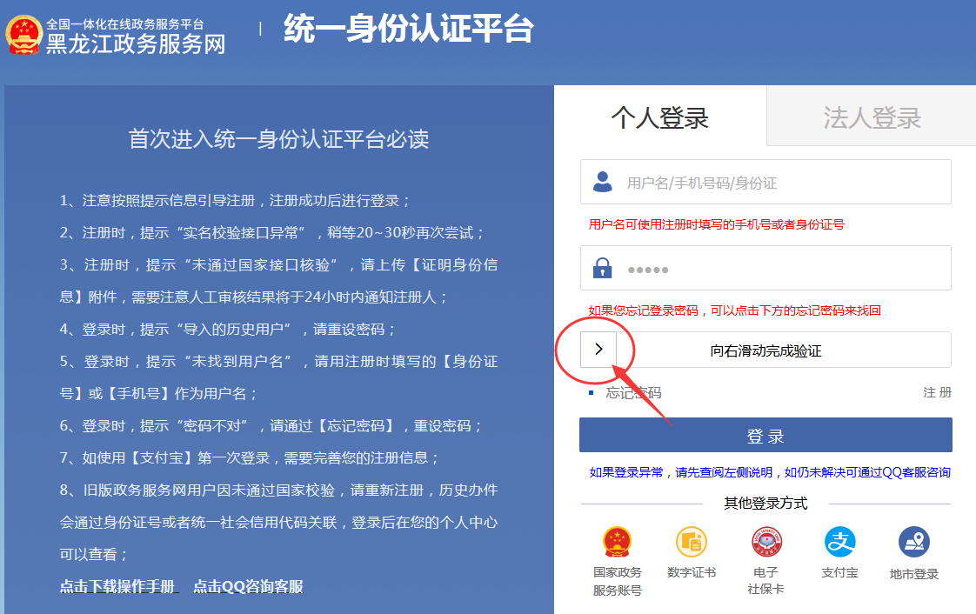
登录成功后，右上角会显示账号本人的“姓名”：
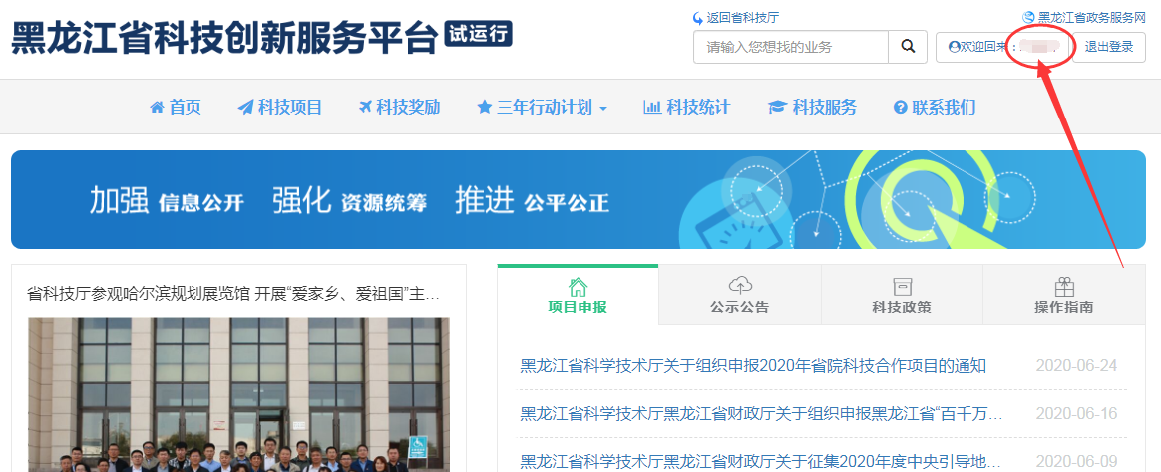

2.在线填报
点击右上角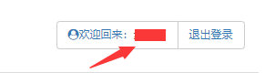姓名。点击首页左侧列表的的“科技创新平台管理”-点击 “我的年度报告”按钮，在“待上报年度报告”页面的待上报年度报告列表上，继续点击“添加年度报告”按钮。
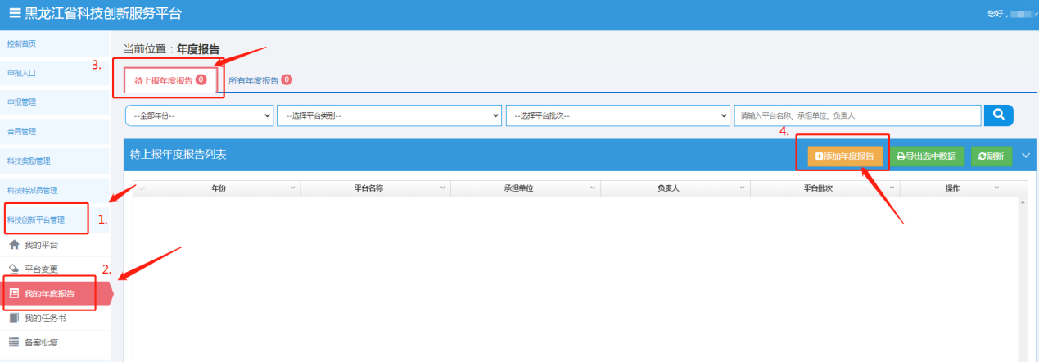
在弹出的“添加年度报告”页面会显示平台名称、批次和可添加的年份，点击“添加”按钮进行填写：
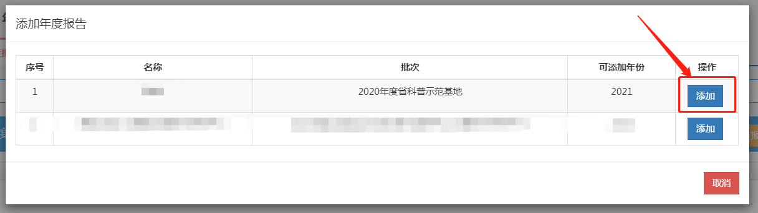
注：如果点击“添加年度报告”时弹出的“添加年度报告”对话框批次没有2020年度省科普示范基地时，请先确认是否发起了平台变更，在平台变更没有完成审核流程时，对话框中不会显示2020省科普示范基地的批次，如果平台变更不想继续填写，请到平台变更的“待上报平台变更”列表中点击“删除”按钮。
年度报告共4个页面：基本情况、相关单位、相关人员、附件。逐页填写相关内容，填写过程中请及时点击保存按钮。
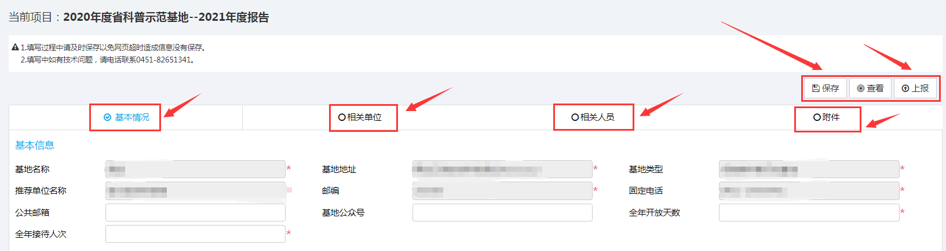
在“相关单位”页面，如果页面中显示的单位信息有调整，请联系单位管理员进行修改，修改成功后，个人到这个页面点击“数据同步”按钮。（单位修改信息操作说明请移步到10页。）
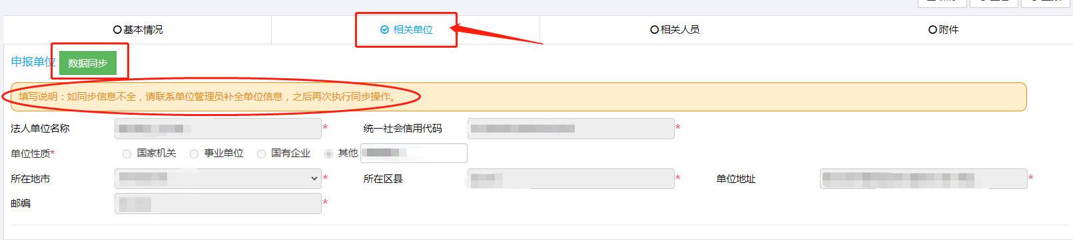
附件页面有模板下载，可以下载。带有红色必传字样的附件是一定要传的。请点击名称后面的绿色“添加附件”按钮进行上传。上传的文件的格式、大小等限制，请详细看每项附件对应的说明文字。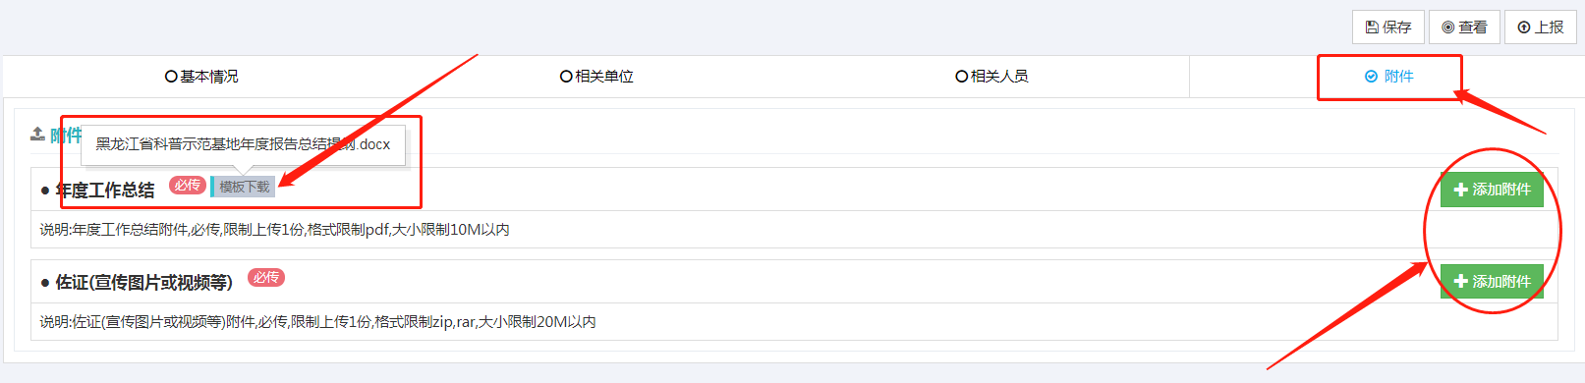
添加附件后在相对应的附件下面会显示文件名称，右侧会有下载按钮和删除按钮，可根据实际需要点击操作。
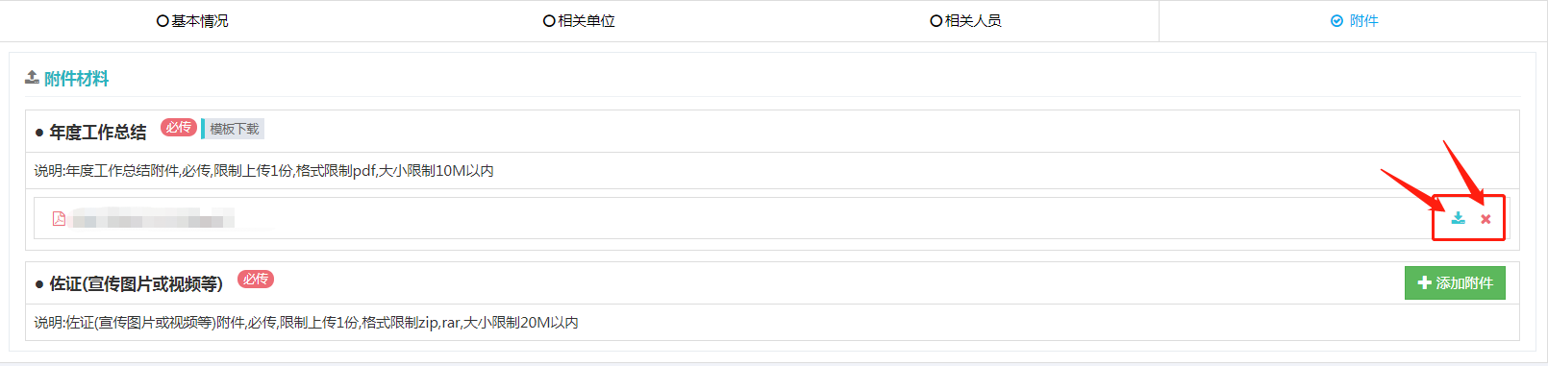

2.1查看
点击右上角的“查看”按钮，可在查看已填写内容，并可下载PDF。
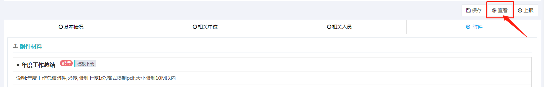
可点击右侧“快速导航”按钮快速定位到查看内容。可点击右侧的“下载PDF”按钮下载PDF。
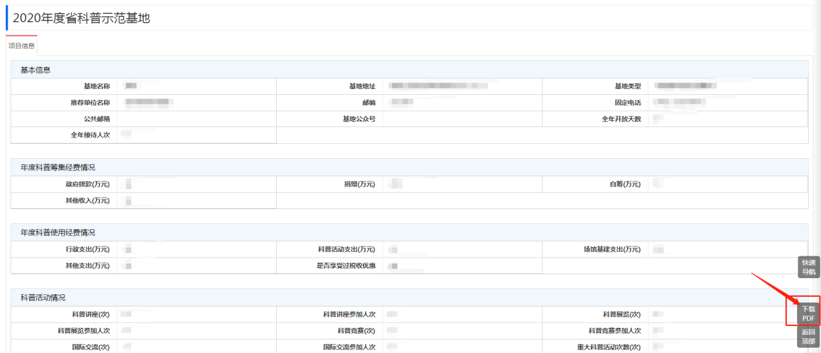

2.2上报
当填报内容填写完成后，可点击右上角的“上报”按钮，此时会对填写内容进行完整性的校验。可点击“手势”或者是点击“去修改”进行完善。
当弹出“审核流程”后，可点击蓝色“上报”按钮上报！上报成功后会弹出提示：操作成功！
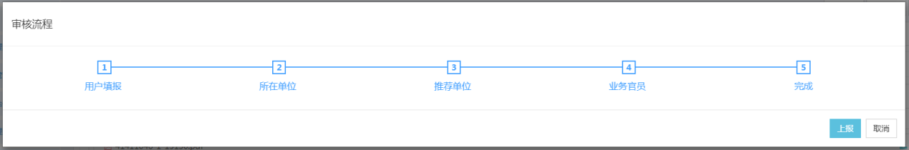
上报后，可点击“所有年度报告”，所有年度报告列表上有 “流程阶段”，流程阶段下面对应的文字就是目前的审核状态。可点击列表上的“流转记录”按钮，可查看具体申报所处状态及整体流转记录，显示当前流程及当前状态、审核意见。
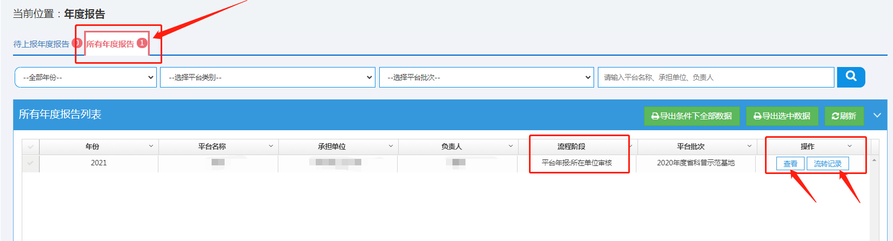
当上报后，看到“待上报年度报告”后数字显示1时，表示审核部门将年度报告退回，需要继续填报重新提交。点击流转记录，流转记录对话框中会显示该年度报告当前的流程阶段/当前状态，以及退回意见。
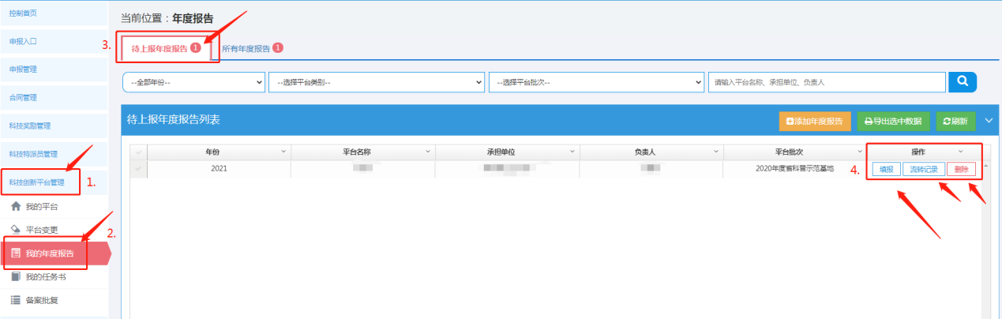
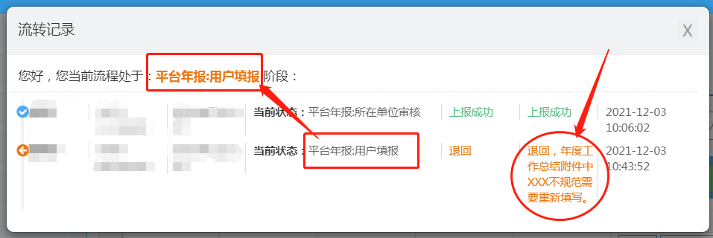
重新提交后，应由审核退回的部门继续审核。

3.申报单位审核
点击“登录”后点击“法人登录”。
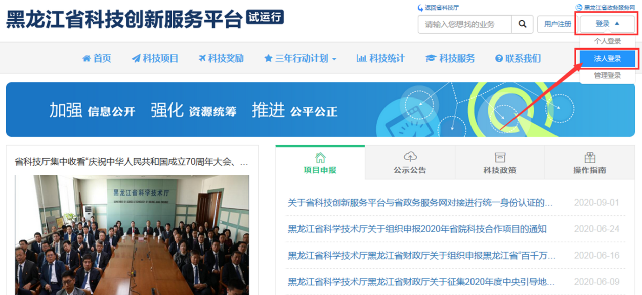
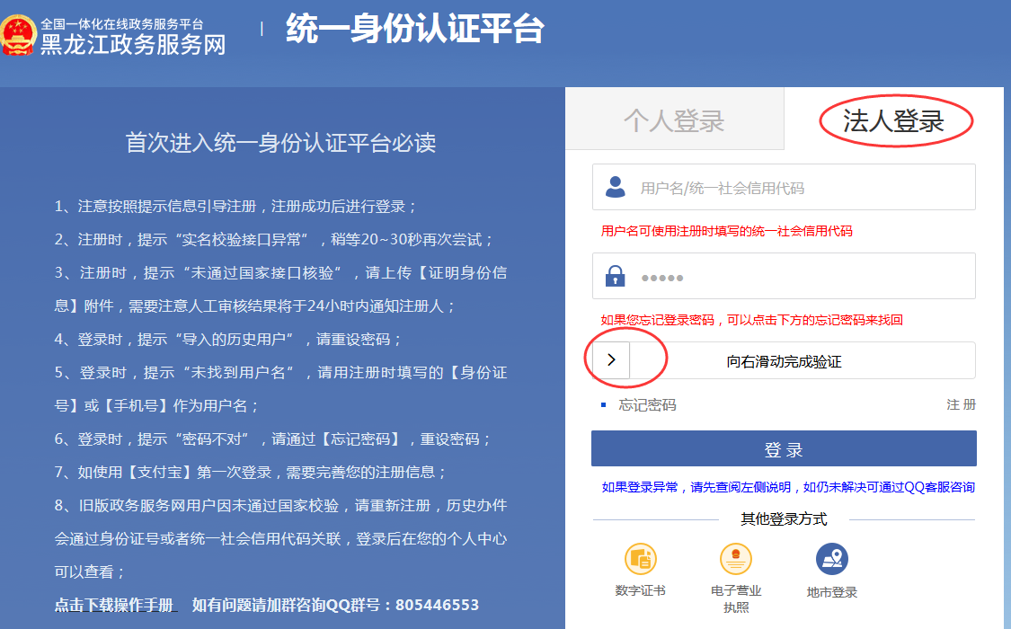
登录成功后，右上角会显示单位联系人的姓名：
点击右上角姓名。
点击左侧列表中的“科技创新平台管理”后，点击下方的“年度报告审核、查询”，在年度报告审核、查询中，有两个页面：分别是待审核年度报告和所有年度报告，待审核年度报告和所有年度报告后面都有红色数字显示。请点击“待审核年度报告”，在“待审核年度报告列表”的操作下方，分别有“审核”、“查看”及“流转记录”三个按钮。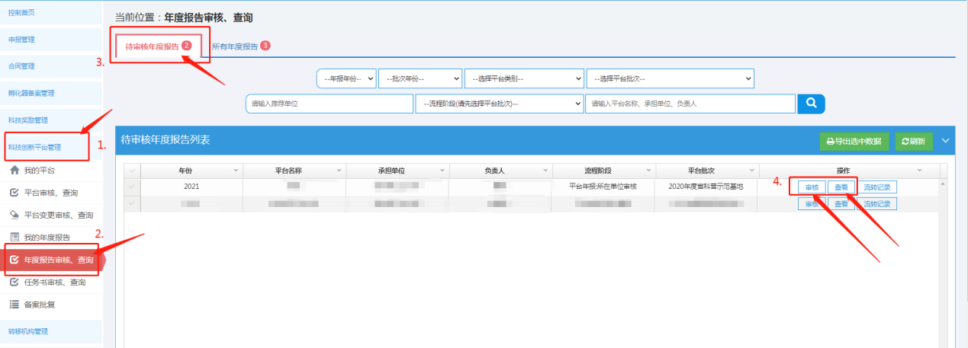

点击列表上的“查看”，会弹出负责人所填写的年度报告信息页面。当点击“审核”按钮时，弹出“审核结果确认”对话框，可选择“通过”、“退回”对申报信息进行审核并填写相应意见；点击通过：进入下一个审核阶段；点击退回：退回到填报用户。审核之后待审核年度报告后面的红色数字会减少。
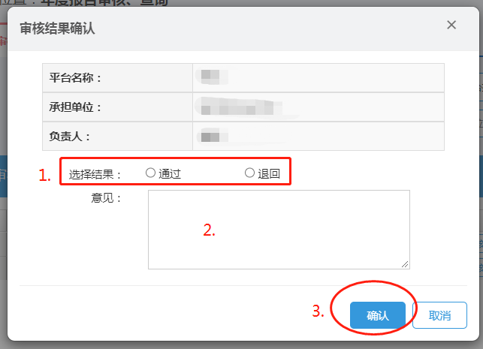
所在单位审核通过后进入下一个审核阶段，下一个审核阶段退回后，不需要单位再次审核。

单位用户修改单位信息的操作流程：
点击“登录”后点击“法人登录”。登录成功后，右上角会显示单位联系人的姓名，点击右上角姓名。
点击左侧列表最后一项“单位管理”——“单位信息”。不能同时点击修改基本信息又点击修改注册信息，请在完成其中一项修改并保存后，再完成另一项信息的修改。避免发生信息修改不过来的情况。
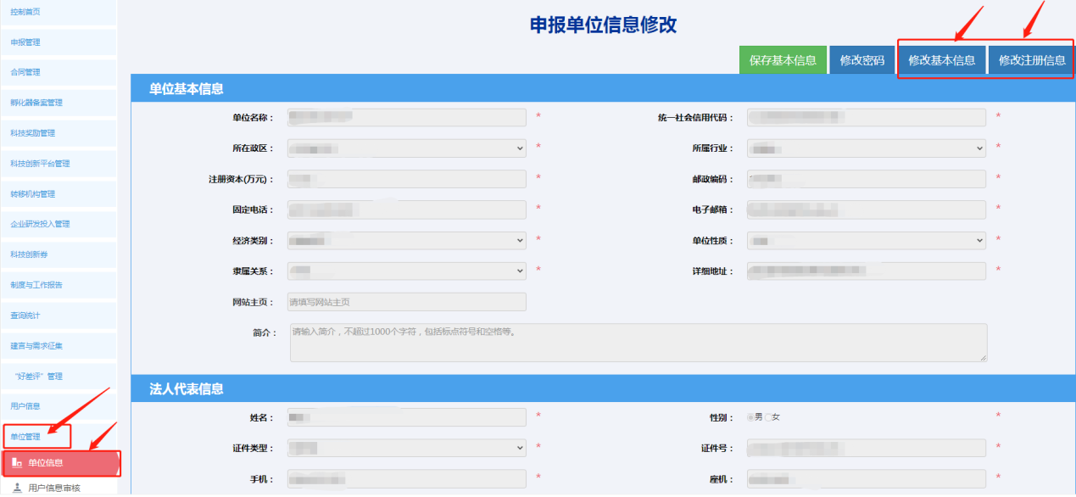
点击“修改基本信息”补充相应的内容后，点击“保存基本信息”按钮。
注：变更单位名称、法人代表姓名、身份证等信息，点击修改注册信息，修改信息后，必须上传下图中的2个相应附件，再点击保存注册信息并提交审核。提交后需等待系统审核人员审核。审核通过之后相关信息才会改变。
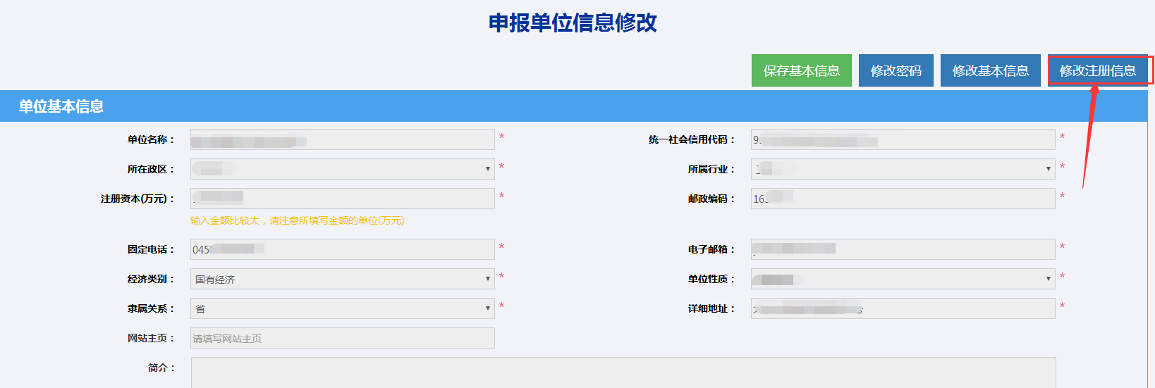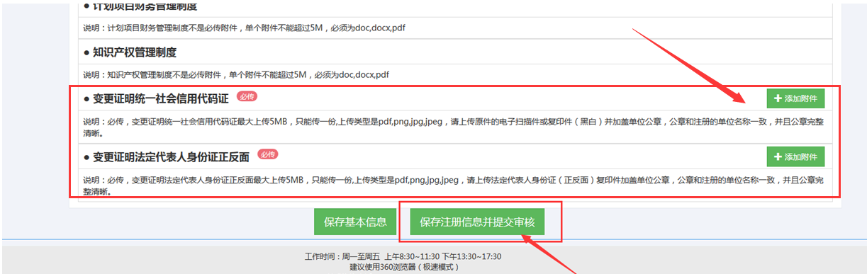

4.推荐单位审核
点击“登录”后点击“管理登录”。
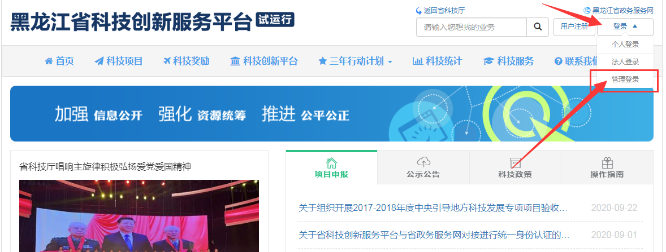
登录成功后，右上角会显示单位联系人的姓名：
点击右上角姓名。
点击左侧列表中的“科技创新平台管理”后，点击下方的“年度报告审核、查询”，在年度报告审核、查询中，有两个页面：分别是待审核年度报告和所有年度报告，待审核年度报告和所有年度报告后面都有红色数字显示。请点击“待审核年度报告，在“待审核年度报告列表”的操作下方，分别有“审核”、“查看”及“流转记录”三个按钮。可分别点击查看。
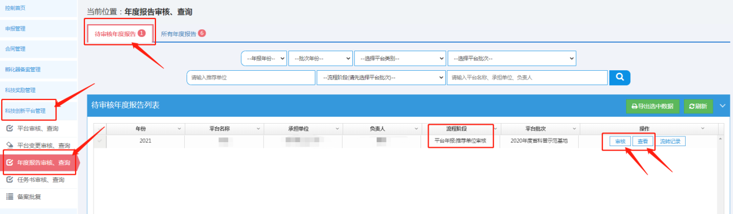
点击列表上的“查看”，会弹出负责人所填写的年度报告信息页面。当点击“审核”按钮时，弹出“审核结果确认”对话框，可选择“通过”、“退回”对年度报告信息进行审核并填写相应意见；点击通过：进入下一个审核阶段，点击退回：退回到填报用户。

注：已经审核过的年度报告，可在“所有年度报告”页面进行查询。
推荐单位审核通过后进入下一个审核阶段，下一个审核阶段退回后，不需要推荐单位再次审核。

